2022年度
溆浦县自然资源局（本级）
部门决算

目录

第一部分 溆浦县自然资源局（本级）概况
一、部门职责
二、机构设置

第二部分 部门决算表
一、收入支出决算总表
二、收入决算表
三、支出决算表
四、财政拨款收入支出决算总表
五、一般公共预算财政拨款支出决算表
六、一般公共预算财政拨款基本支出决算明细表
七、政府性基金预算财政拨款收入支出决算表
八、国有资本经营预算财政拨款支出决算表
九、财政拨款“三公”经费支出决算表

第三部分 部门决算情况说明
一、收入支出决算总体情况说明
二、收入决算情况说明
三、支出决算情况说明
四、财政拨款收入支出决算总体情况说明
五、一般公共预算财政拨款支出决算情况说明
六、一般公共预算财政拨款基本支出决算情况说明
七、一般公共预算财政拨款三公经费支出决算情况说明
八、政府性基金预算收入支出决算情况
九、关于机关运行经费支出说明
十、一般性支出情况说明
十一、关于政府采购支出说明
十二、关于国有资产占用情况说明
十三、关于预算绩效情况的说明
第四部分 名词解释

第一部分

溆浦县自然资源局（本级）概况

一、部门职责
我局属全额拨款的行政单位,共设16个行政股室，附属二级机构事业单位8个，主要负责：
1、承担保护和合理利用土地资源、矿产资源等自然资源的责任。
2、承担优化配置国土资源的责任。
3、承担规范国土资源管理秩序的责任。
4、承担全县耕地保护的责任。
5、承担节约集约利用土地资源的责任。
6、负责规范国土资源权属管理。
7承担及时准确提供全县土地利用各种数据的责任。
8负责矿产资源开发的管理。
9、承担地质环境保护、地质灾害预防和治理的责任。
10、负责测绘任务登记和管理等
11监督监察上级财政专项和非专项拨款资金的使用等。
12承担县委、县政府交办的其他事项。

二、机构设置及决算单位构成
（一）内设机构设置。我局核定行政编制18人，年末实有在职人员18人，核定事业编制328人，年末实有在职人员258人（乡镇国土资源基层管理所），离退休人员81人。共设16个行政股室，附属独立核算的二级机构8个，包括土地测绘队、土地整理开发中心、土地储备交易中心、征地事务所、不动产登记中心、土地执法监察大队、勘测规划室、村镇规划建设管理站，负责相关事宜。
（二）决算单位构成。溆浦县自然资源局2022年决算汇总公开单位包括：溆浦县自然资源局本级和所属单位决算在内的汇总决算。

第二部分

部门决算表

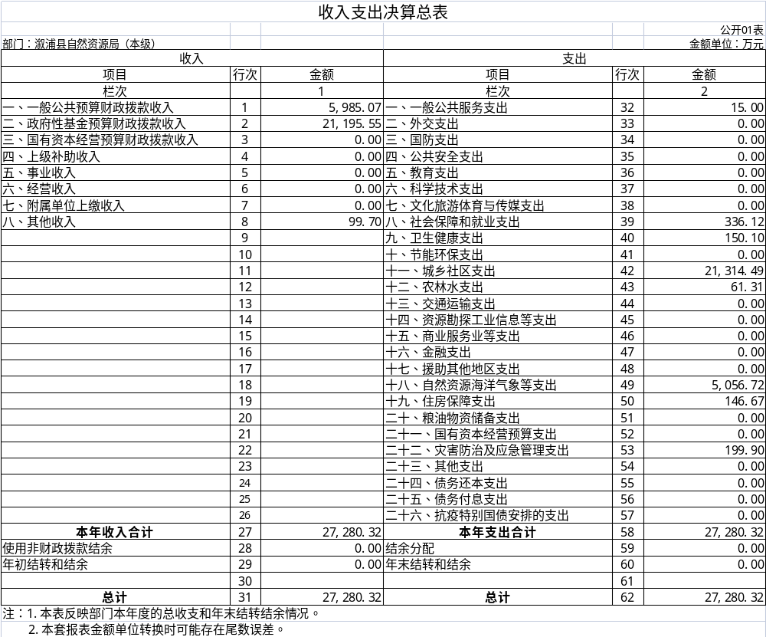
收入决算表
 |  |  |  |  |  |  |  |  |  | 公开02表
部门：溆浦县自然资源局（本级） |  |  |  |  |  |  |  |  |  | 金额单位：万元
项目 |  |  |  | 本年收入合计 | 财政拨款收入 | 上级补助收入 | 事业收入 | 经营收入 | 附属单位上缴收入 | 其他收入
科目代码 |  |  | 科目名称
栏次 |  |  |  | 1 | 2 | 3 | 4 | 5 | 6 | 7
合计 |  |  |  | 27,280.32 | 27,180.61 | 0.00 | 0.00 | 0.00 | 0.00 | 99.70
201 |  |  | 一般公共服务支出 | 15.00 | 15.00 | 0.00 | 0.00 | 0.00 | 0.00 | 0.00
20107 |  |  | 税收事务 | 15.00 | 15.00 | 0.00 | 0.00 | 0.00 | 0.00 | 0.00
2010701 |  |  | 行政运行 | 15.00 | 15.00 | 0.00 | 0.00 | 0.00 | 0.00 | 0.00
208 |  |  | 社会保障和就业支出 | 336.12 | 336.12 | 0.00 | 0.00 | 0.00 | 0.00 | 0.00
20805 |  |  | 行政事业单位养老支出 | 281.68 | 281.68 | 0.00 | 0.00 | 0.00 | 0.00 | 0.00
2080505 |  |  | 机关事业单位基本养老保险缴费支出 | 281.68 | 281.68 | 0.00 | 0.00 | 0.00 | 0.00 | 0.00
20808 |  |  | 抚恤 | 54.44 | 54.44 | 0.00 | 0.00 | 0.00 | 0.00 | 0.00
2080801 |  |  | 死亡抚恤 | 54.44 | 54.44 | 0.00 | 0.00 | 0.00 | 0.00 | 0.00
210 |  |  | 卫生健康支出 | 150.10 | 150.10 | 0.00 | 0.00 | 0.00 | 0.00 | 0.00
21011 |  |  | 行政事业单位医疗 | 150.10 | 150.10 | 0.00 | 0.00 | 0.00 | 0.00 | 0.00
2101101 |  |  | 行政单位医疗 | 10.36 | 10.36 | 0.00 | 0.00 | 0.00 | 0.00 | 0.00
2101102 |  |  | 事业单位医疗 | 139.74 | 139.74 | 0.00 | 0.00 | 0.00 | 0.00 | 0.00
212 |  |  | 城乡社区支出 | 21,314.49 | 21,314.49 | 0.00 | 0.00 | 0.00 | 0.00 | 0.00
21201 |  |  | 城乡社区管理事务 | 118.95 | 118.95 | 0.00 | 0.00 | 0.00 | 0.00 | 0.00
2120199 |  |  | 其他城乡社区管理事务支出 | 118.95 | 118.95 | 0.00 | 0.00 | 0.00 | 0.00 | 0.00
21208 |  |  | 国有土地使用权出让收入安排的支出 | 20,583.00 | 20,583.00 | 0.00 | 0.00 | 0.00 | 0.00 | 0.00
2120801 |  |  | 征地和拆迁补偿支出 | 10,302.78 | 10,302.78 | 0.00 | 0.00 | 0.00 | 0.00 | 0.00
2120802 |  |  | 土地开发支出 | 2,763.90 | 2,763.90 | 0.00 | 0.00 | 0.00 | 0.00 | 0.00
2120804 |  |  | 农村基础设施建设支出 | 1,218.86 | 1,218.86 | 0.00 | 0.00 | 0.00 | 0.00 | 0.00
2120806 |  |  | 土地出让业务支出 | 5,415.74 | 5,415.74 | 0.00 | 0.00 | 0.00 | 0.00 | 0.00
2120899 |  |  | 其他国有土地使用权出让收入安排的支出 | 881.72 | 881.72 | 0.00 | 0.00 | 0.00 | 0.00 | 0.00
21210 |  |  | 国有土地收益基金安排的支出 | 612.55 | 612.55 | 0.00 | 0.00 | 0.00 | 0.00 | 0.00
2121099 |  |  | 其他国有土地收益基金支出 | 612.55 | 612.55 | 0.00 | 0.00 | 0.00 | 0.00 | 0.00
213 |  |  | 农林水支出 | 61.31 | 61.31 | 0.00 | 0.00 | 0.00 | 0.00 | 0.00
21303 |  |  | 水利 | 26.45 | 26.45 | 0.00 | 0.00 | 0.00 | 0.00 | 0.00
2130316 |  |  | 农村水利 | 26.45 | 26.45 | 0.00 | 0.00 | 0.00 | 0.00 | 0.00
21305 |  |  | 巩固脱贫衔接乡村振兴 | 34.86 | 34.86 | 0.00 | 0.00 | 0.00 | 0.00 | 0.00
2130599 |  |  | 其他巩固拓展脱贫衔接乡村振兴支出 | 34.86 | 34.86 | 0.00 | 0.00 | 0.00 | 0.00 | 0.00
220 |  |  | 自然资源海洋气象等支出 | 5,056.72 | 4,957.02 | 0.00 | 0.00 | 0.00 | 0.00 | 99.70
22001 |  |  | 自然资源事务 | 5,056.72 | 4,957.02 | 0.00 | 0.00 | 0.00 | 0.00 | 99.70
2200101 |  |  | 行政运行 | 3,212.38 | 3,112.68 | 0.00 | 0.00 | 0.00 | 0.00 | 99.70
2200104 |  |  | 自然资源规划及管理 | 664.50 | 664.50 | 0.00 | 0.00 | 0.00 | 0.00 | 0.00
2200107 |  |  | 自然资源社会公益服务 | 48.00 | 48.00 | 0.00 | 0.00 | 0.00 | 0.00 | 0.00
2200109 |  |  | 自然资源调查与确权登记 | 560.00 | 560.00 | 0.00 | 0.00 | 0.00 | 0.00 | 0.00
2200113 |  |  | 地质矿产资源与环境调查 | 69.59 | 69.59 | 0.00 | 0.00 | 0.00 | 0.00 | 0.00
2200114 |  |  | 地质勘查与矿产资源管理 | 55.89 | 55.89 | 0.00 | 0.00 | 0.00 | 0.00 | 0.00
2200199 |  |  | 其他自然资源事务支出 | 446.36 | 446.36 | 0.00 | 0.00 | 0.00 | 0.00 | 0.00
221 |  |  | 住房保障支出 | 146.67 | 146.67 | 0.00 | 0.00 | 0.00 | 0.00 | 0.00
22102 |  |  | 住房改革支出 | 146.67 | 146.67 | 0.00 | 0.00 | 0.00 | 0.00 | 0.00
2210201 |  |  | 住房公积金 | 146.67 | 146.67 | 0.00 | 0.00 | 0.00 | 0.00 | 0.00
224 |  |  | 灾害防治及应急管理支出 | 199.90 | 199.90 | 0.00 | 0.00 | 0.00 | 0.00 | 0.00
22406 |  |  | 自然灾害防治 | 199.90 | 199.90 | 0.00 | 0.00 | 0.00 | 0.00 | 0.00
2240601 |  |  | 地质灾害防治 | 199.90 | 199.90 | 0.00 | 0.00 | 0.00 | 0.00 | 0.00
注：本表反映部门本年度取得的各项收入情况。

支出决算表
 |  |  |  |  |  |  |  |  | 公开03表
部门：溆浦县自然资源局（本级） |  |  |  |  |  |  |  |  | 金额单位：万元
项目 |  |  |  | 本年支出合计 | 基本支出 | 项目支出 | 上缴上级支出 | 经营支出 | 对附属单位补助支出
科目代码 |  |  | 科目名称
栏次 |  |  |  | 1 | 2 | 3 | 4 | 5 | 6
合计 |  |  |  | 27,280.32 | 4,070.99 | 23,209.33 | 0.00 | 0.00 | 0.00
201 |  |  | 一般公共服务支出 | 15.00 | 15.00 | 0.00 | 0.00 | 0.00 | 0.00
20107 |  |  | 税收事务 | 15.00 | 15.00 | 0.00 | 0.00 | 0.00 | 0.00
2010701 |  |  | 行政运行 | 15.00 | 15.00 | 0.00 | 0.00 | 0.00 | 0.00
208 |  |  | 社会保障和就业支出 | 336.12 | 336.12 | 0.00 | 0.00 | 0.00 | 0.00
20805 |  |  | 行政事业单位养老支出 | 281.68 | 281.68 | 0.00 | 0.00 | 0.00 | 0.00
2080505 |  |  | 机关事业单位基本养老保险缴费支出 | 281.68 | 281.68 | 0.00 | 0.00 | 0.00 | 0.00
20808 |  |  | 抚恤 | 54.44 | 54.44 | 0.00 | 0.00 | 0.00 | 0.00
2080801 |  |  | 死亡抚恤 | 54.44 | 54.44 | 0.00 | 0.00 | 0.00 | 0.00
210 |  |  | 卫生健康支出 | 150.10 | 150.10 | 0.00 | 0.00 | 0.00 | 0.00
21011 |  |  | 行政事业单位医疗 | 150.10 | 150.10 | 0.00 | 0.00 | 0.00 | 0.00
2101101 |  |  | 行政单位医疗 | 10.36 | 10.36 | 0.00 | 0.00 | 0.00 | 0.00
2101102 |  |  | 事业单位医疗 | 139.74 | 139.74 | 0.00 | 0.00 | 0.00 | 0.00
212 |  |  | 城乡社区支出 | 21,314.49 | 0.00 | 21,314.49 | 0.00 | 0.00 | 0.00
21201 |  |  | 城乡社区管理事务 | 118.95 | 0.00 | 118.95 | 0.00 | 0.00 | 0.00
2120199 |  |  | 其他城乡社区管理事务支出 | 118.95 | 0.00 | 118.95 | 0.00 | 0.00 | 0.00
21208 |  |  | 国有土地使用权出让收入安排的支出 | 20,583.00 | 0.00 | 20,583.00 | 0.00 | 0.00 | 0.00
2120801 |  |  | 征地和拆迁补偿支出 | 10,302.78 | 0.00 | 10,302.78 | 0.00 | 0.00 | 0.00
2120802 |  |  | 土地开发支出 | 2,763.90 | 0.00 | 2,763.90 | 0.00 | 0.00 | 0.00
2120804 |  |  | 农村基础设施建设支出 | 1,218.86 | 0.00 | 1,218.86 | 0.00 | 0.00 | 0.00
2120806 |  |  | 土地出让业务支出 | 5,415.74 | 0.00 | 5,415.74 | 0.00 | 0.00 | 0.00
2120899 |  |  | 其他国有土地使用权出让收入安排的支出 | 881.72 | 0.00 | 881.72 | 0.00 | 0.00 | 0.00
21210 |  |  | 国有土地收益基金安排的支出 | 612.55 | 0.00 | 612.55 | 0.00 | 0.00 | 0.00
2121099 |  |  | 其他国有土地收益基金支出 | 612.55 | 0.00 | 612.55 | 0.00 | 0.00 | 0.00
213 |  |  | 农林水支出 | 61.31 | 0.00 | 61.31 | 0.00 | 0.00 | 0.00
21303 |  |  | 水利 | 26.45 | 0.00 | 26.45 | 0.00 | 0.00 | 0.00
2130316 |  |  | 农村水利 | 26.45 | 0.00 | 26.45 | 0.00 | 0.00 | 0.00
21305 |  |  | 巩固脱贫衔接乡村振兴 | 34.86 | 0.00 | 34.86 | 0.00 | 0.00 | 0.00
2130599 |  |  | 其他巩固脱贫衔接乡村振兴支出 | 34.86 | 0.00 | 34.86 | 0.00 | 0.00 | 0.00
220 |  |  | 自然资源海洋气象等支出 | 5,056.72 | 3,423.10 | 1,633.62 | 0.00 | 0.00 | 0.00
22001 |  |  | 自然资源事务 | 5,056.72 | 3,423.10 | 1,633.62 | 0.00 | 0.00 | 0.00
2200101 |  |  | 行政运行 | 3,212.38 | 3,212.38 | 0.00 | 0.00 | 0.00 | 0.00
2200104 |  |  | 自然资源规划及管理 | 664.50 | 0.00 | 664.50 | 0.00 | 0.00 | 0.00
2200107 |  |  | 自然资源社会公益服务 | 48.00 | 0.00 | 48.00 | 0.00 | 0.00 | 0.00
2200109 |  |  | 自然资源调查与确权登记 | 560.00 | 0.00 | 560.00 | 0.00 | 0.00 | 0.00
2200113 |  |  | 地质矿产资源与环境调查 | 69.59 | 0.00 | 69.59 | 0.00 | 0.00 | 0.00
2200114 |  |  | 地质勘查与矿产资源管理 | 55.89 | 0.00 | 55.89 | 0.00 | 0.00 | 0.00
2200199 |  |  | 其他自然资源事务支出 | 446.36 | 210.72 | 235.64 | 0.00 | 0.00 | 0.00
221 |  |  | 住房保障支出 | 146.67 | 146.67 | 0.00 | 0.00 | 0.00 | 0.00
22102 |  |  | 住房改革支出 | 146.67 | 146.67 | 0.00 | 0.00 | 0.00 | 0.00
2210201 |  |  | 住房公积金 | 146.67 | 146.67 | 0.00 | 0.00 | 0.00 | 0.00
224 |  |  | 灾害防治及应急管理支出 | 199.90 | 0.00 | 199.90 | 0.00 | 0.00 | 0.00
22406 |  |  | 自然灾害防治 | 199.90 | 0.00 | 199.90 | 0.00 | 0.00 | 0.00
2240601 |  |  | 地质灾害防治 | 199.90 | 0.00 | 199.90 | 0.00 | 0.00 | 0.00
注：本表反映部门本年度各项支出情况。

财政拨款收入支出决算总表
 |  |  |  |  |  |  | 公开04表
部门：溆浦县自然资源局（本级） |  |  |  |  |  |  | 金额单位：万元
收 入 |  |  | 支 出
项目 | 行次 | 金额 | 项目 | 行次 | 合计 | 一般公共预算财政拨款 | 政府性基金预算财政拨款 | 国有资本经营预算财政拨款
栏次 |  | 1 | 栏次 |  | 2 | 3 | 4 | 5
一、一般公共预算财政拨款 | 1 | 5,985.07 | 一、一般公共服务支出 | 33 | 15.00 | 15.00 | 0.00 | 0.00
二、政府性基金预算财政拨款 | 2 | 21,195.55 | 二、外交支出 | 34 | 0.00 | 0.00 | 0.00 | 0.00
三、国有资本经营预算财政拨款 | 3 | 0.00 | 三、国防支出 | 35 | 0.00 | 0.00 | 0.00 | 0.00
 | 4 |  | 四、公共安全支出 | 36 | 0.00 | 0.00 | 0.00 | 0.00
 | 5 |  | 五、教育支出 | 37 | 0.00 | 0.00 | 0.00 | 0.00
 | 6 |  | 六、科学技术支出 | 38 | 0.00 | 0.00 | 0.00 | 0.00
 | 7 |  | 七、文化旅游体育与传媒支出 | 39 | 0.00 | 0.00 | 0.00 | 0.00
 | 8 |  | 八、社会保障和就业支出 | 40 | 336.12 | 336.12 | 0.00 | 0.00
 | 9 |  | 九、卫生健康支出 | 41 | 150.10 | 150.10 | 0.00 | 0.00
 | 10 |  | 十、节能环保支出 | 42 | 0.00 | 0.00 | 0.00 | 0.00
 | 11 |  | 十一、城乡社区支出 | 43 | 21,314.49 | 118.95 | 21,195.55 | 0.00
 | 12 |  | 十二、农林水支出 | 44 | 61.31 | 61.31 | 0.00 | 0.00
 | 13 |  | 十三、交通运输支出 | 45 | 0.00 | 0.00 | 0.00 | 0.00
 | 14 |  | 十四、资源勘探工业信息等支出 | 46 | 0.00 | 0.00 | 0.00 | 0.00
 | 15 |  | 十五、商业服务业等支出 | 47 | 0.00 | 0.00 | 0.00 | 0.00
 | 16 |  | 十六、金融支出 | 48 | 0.00 | 0.00 | 0.00 | 0.00
 | 17 |  | 十七、援助其他地区支出 | 49 | 0.00 | 0.00 | 0.00 | 0.00
 | 18 |  | 十八、自然资源海洋气象等支出 | 50 | 4,957.02 | 4,957.02 | 0.00 | 0.00
 | 19 |  | 十九、住房保障支出 | 51 | 146.67 | 146.67 | 0.00 | 0.00
 | 20 |  | 二十、粮油物资储备支出 | 52 | 0.00 | 0.00 | 0.00 | 0.00
 | 21 |  | 二十一、国有资本经营预算支出 | 53 | 0.00 | 0.00 | 0.00 | 0.00
 | 22 |  | 二十二、灾害防治及应急管理支出 | 54 | 199.90 | 199.90 | 0.00 | 0.00
 | 23 |  | 二十三、其他支出 | 55 | 0.00 | 0.00 | 0.00 | 0.00
 | 24 |  | 二十四、债务还本支出 | 56 | 0.00 | 0.00 | 0.00 | 0.00
 | 25 |  | 二十五、债务付息支出 | 57 | 0.00 | 0.00 | 0.00 | 0.00
 | 26 |  | 二十六、抗疫特别国债安排的支出 | 58 | 0.00 | 0.00 | 0.00 | 0.00
本年收入合计 | 27 | 27,180.61 | 本年支出合计 | 59 | 27,180.61 | 5,985.07 | 21,195.55 | 0.00
年初财政拨款结转和结余 | 28 | 0.00 | 年末财政拨款结转和结余 | 60 | 0.00 | 0.00 | 0.00 | 0.00
一般公共预算财政拨款 | 29 | 0.00 |  | 61
政府性基金预算财政拨款 | 30 | 0.00 |  | 62
国有资本经营预算财政拨款 | 31 | 0.00 |  | 63
总计 | 32 | 27,180.61 | 总计 | 64 | 27,180.61 | 5,985.07 | 21,195.55 | 0.00
注：本表反映部门本年度一般公共预算财政拨款、政府性基金预算财政拨款和国有资本经营预算财政拨款的总收支和年末结转结余情况。

一般公共预算财政拨款支出决算表
 |  |  |  |  |  | 公开05表
部门：溆浦县自然资源局（本级） |  |  |  |  |  | 金额单位：万元
项目 |  |  |  | 本年支出
科目代码 |  |  | 科目名称 | 小计 | 基本支出 | 项目支出
栏次 |  |  |  | 1 | 2 | 3
合计 |  |  |  | 5,985.07 | 3,971.29 | 2,013.78
201 |  |  | 一般公共服务支出 | 15.00 | 15.00 | 0.00
20107 |  |  | 税收事务 | 15.00 | 15.00 | 0.00
2010701 |  |  | 行政运行 | 15.00 | 15.00 | 0.00
208 |  |  | 社会保障和就业支出 | 336.12 | 336.12 | 0.00
20805 |  |  | 行政事业单位养老支出 | 281.68 | 281.68 | 0.00
2080505 |  |  | 机关事业单位基本养老保险缴费支出 | 281.68 | 281.68 | 0.00
20808 |  |  | 抚恤 | 54.44 | 54.44 | 0.00
2080801 |  |  | 死亡抚恤 | 54.44 | 54.44 | 0.00
210 |  |  | 卫生健康支出 | 150.10 | 150.10 | 0.00
21011 |  |  | 行政事业单位医疗 | 150.10 | 150.10 | 0.00
2101101 |  |  | 行政单位医疗 | 10.36 | 10.36 | 0.00
2101102 |  |  | 事业单位医疗 | 139.74 | 139.74 | 0.00
212 |  |  | 城乡社区支出 | 118.95 | 0.00 | 118.95
21201 |  |  | 城乡社区管理事务 | 118.95 | 0.00 | 118.95
2120199 |  |  | 其他城乡社区管理事务支出 | 118.95 | 0.00 | 118.95
213 |  |  | 农林水支出 | 61.31 | 0.00 | 61.31
21303 |  |  | 水利 | 26.45 | 0.00 | 26.45
2130316 |  |  | 农村水利 | 26.45 | 0.00 | 26.45
21305 |  |  | 巩固脱贫衔接乡村振兴 | 34.86 | 0.00 | 34.86
2130599 |  |  | 其他巩固脱贫衔接乡村振兴支出 | 34.86 | 0.00 | 34.86
220 |  |  | 自然资源海洋气象等支出 | 4,957.02 | 3,323.40 | 1,633.62
22001 |  |  | 自然资源事务 | 4,957.02 | 3,323.40 | 1,633.62
2200101 |  |  | 行政运行 | 3,112.68 | 3,112.68 | 0.00
2200104 |  |  | 自然资源规划及管理 | 664.50 | 0.00 | 664.50
2200107 |  |  | 自然资源社会公益服务 | 48.00 | 0.00 | 48.00
2200109 |  |  | 自然资源调查与确权登记 | 560.00 | 0.00 | 560.00
2200113 |  |  | 地质矿产资源与环境调查 | 69.59 | 0.00 | 69.59
2200114 |  |  | 地质勘查与矿产资源管理 | 55.89 | 0.00 | 55.89
2200199 |  |  | 其他自然资源事务支出 | 446.36 | 210.72 | 235.64
221 |  |  | 住房保障支出 | 146.67 | 146.67 | 0.00
22102 |  |  | 住房改革支出 | 146.67 | 146.67 | 0.00
2210201 |  |  | 住房公积金 | 146.67 | 146.67 | 0.00
224 |  |  | 灾害防治及应急管理支出 | 199.90 | 0.00 | 199.90
22406 |  |  | 自然灾害防治 | 199.90 | 0.00 | 199.90
2240601 |  |  | 地质灾害防治 | 199.90 | 0.00 | 199.90
注：本表反映部门本年度一般公共预算财政拨款支出情况。
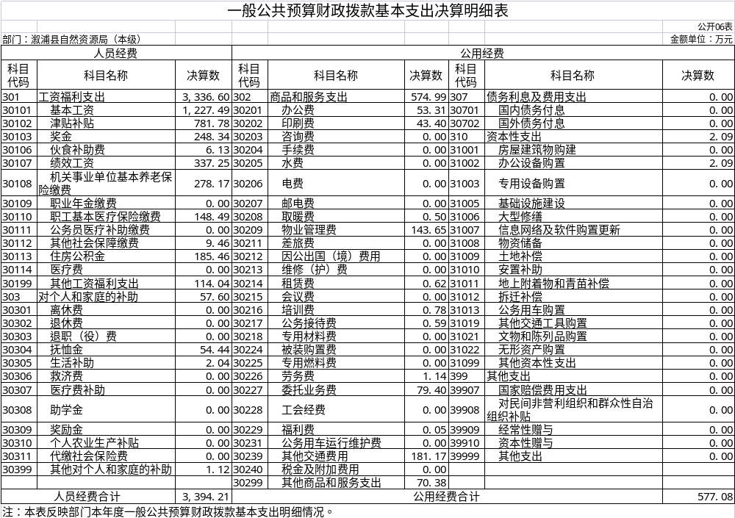

政府性基金预算财政拨款收入支出决算表
 |  |  |  |  |  |  |  |  | 公开07表
部门：溆浦县自然资源局（本级） |  |  |  |  |  |  |  |  | 金额单位：万元
项目 |  |  |  | 年初结转和结余 | 本年收入 | 本年支出 |  |  | 年末结转和结余
科目代码 |  |  | 科目名称 | 年初结转和结余 | 本年收入 | 小计 | 基本支出 | 项目支出 | 年末结转和结余
栏次 |  |  |  | 1 | 2 | 3 | 4 | 5 | 6
合计 |  |  |  | 0.00 | 21,195.55 | 21,195.55 | 0.00 | 21,195.55 | 0.00
212 |  |  | 城乡社区支出 | 0.00 | 21,195.55 | 21,195.55 | 0.00 | 21,195.55 | 0.00
21208 |  |  | 国有土地使用权出让收入安排的支出 | 0.00 | 20,583.00 | 20,583.00 | 0.00 | 20,583.00 | 0.00
2120801 |  |  | 征地和拆迁补偿支出 | 0.00 | 10,302.78 | 10,302.78 | 0.00 | 10,302.78 | 0.00
2120802 |  |  | 土地开发支出 | 0.00 | 2,763.90 | 2,763.90 | 0.00 | 2,763.90 | 0.00
2120804 |  |  | 农村基础设施建设支出 | 0.00 | 1,218.86 | 1,218.86 | 0.00 | 1,218.86 | 0.00
2120806 |  |  | 土地出让业务支出 | 0.00 | 5,415.74 | 5,415.74 | 0.00 | 5,415.74 | 0.00
2120899 |  |  | 其他国有土地使用权出让收入安排的支出 | 0.00 | 881.72 | 881.72 | 0.00 | 881.72 | 0.00
21210 |  |  | 国有土地收益基金安排的支出 | 0.00 | 612.55 | 612.55 | 0.00 | 612.55 | 0.00
2121099 |  |  | 其他国有土地收益基金支出 | 0.00 | 612.55 | 612.55 | 0.00 | 612.55 | 0.00
注：本表反映部门本年度政府性基金预算财
政拨款收入、支出及结转和结余情况。

说明：我单位没有使用国有资本经营预算安排的支出，故本表无数据。（当表格数据为空时，应有此说明）

国有资本经营预算财政拨款支出决算表
 |  |  |  |  |  | 公开08表
部门：溆浦县自然资源局（本级） |  |  |  |  |  | 金额单位：万元
项目 |  |  |  | 本年支出
科目代码 |  |  | 科目名称 | 合计 | 基本支出 | 项目支出
栏次 |  |  |  | 1 | 2 | 3
合计 |  |  |  | 我单位没有使用国有资本经营预算安排的支出，故本表无数据。
注：本表反映部门本年度国有资本经营预算财政拨款支出情况。
说明：我单位没有使用国有资本经营预算安排的支出，故本表无数据。（当表格数据为空时，应有此说明）

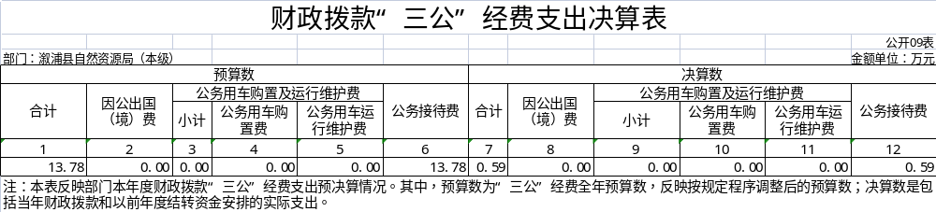

第三部分

2022年度部门决算情况说明

一、收入支出决算总体情况说明
2022年度收、支总计27280.32万元。与上年相比减少10601.16万元，减少27.99%，主要是因为人员经费的减少及成本返还收入减少。

二、收入决算情况说明
2022年度收入合计27280.32万元，其中：财政拨款收入27180.62万元，占99.63%；上级补助收入0万元，占0%；事业收入0万元，占0%；经营收入0万元，占0%；附属单位上缴收入0万元，占0%；其他收入99.7万元，占0.37%。

三、支出决算情况说明
2022年度支出合计27280.32万元，其中：基本支出4070.99万元，占14.92%；项目支出23209.33万元，占85.08%；上缴上级支出0万元，占0%；经营支出0万元，占0%；对附属单位补助支出0万元，占0%。

四、财政拨款收入支出决算总体情况说明
2022年度财政拨款收、支总计27180.61万元，与上年相比减少10685.87万元,减少28.22%，主要是因为土地出让成本减少。

五、一般公共预算财政拨款支出决算情况说明

（一）财政拨款支出决算总体情况
2022年度财政拨款支出5985.07万元，占本年支出合计的21.94%，与上年相比，财政拨款支出减少2258.71万元，减少27.4%，主要是因为人员经费的减少。

（二）财政拨款支出决算结构情况
2022年度财政拨款支出5985.07万元，主要用于以下方面：一般公共服务支出15万元，占0.25%；社会保障和就业支出336.12万元，占5.62%；卫生健康支出150.10万元，占2.51%；城乡社区支出118.95万元，占1.99%；农林水支出61.31万元，占1.02%；自然资源海洋气象等支出4957.02万元，占82.82%；住房保障支出146.67万元，占2.45%；灾害防治及应急管理支出199.9万元，占3.34%。

（三）财政拨款支出决算具体情况
2022年度财政拨款支出年初预算数为6305.69万元，支出决算数为5985.07万元，完成年初预算的94.92%，其中：

1、一般公共服务支出（类）税收事务（款）行政运行（项）。
年初未纳入预算，支出决算为15.00万元，决算数大于年初预算数的主要原因是：用于一般公共服务支出的增加。
2、社会保障和就业支出（类）行政事业单位养老支出（款）机关事业单位基本养老保险缴费支出（项）。
年初预算数为37.27万元，支出决算为281.68万元，决算数大于年初预算数的主要原因是：养老保险缴费基数增加。

3、社会保障和就业支出（类）抚恤（款）死亡抚恤（项）。
年初未纳入预算，支出决算为54.44万元，决算数大于年初预算数的主要原因是：死亡人数的增加。
4、卫生健康支出（类）行政事业单位医疗（款）行政单位医疗（项）。
年初预算数为12.89万元，支出决算为10.36万元，决算数大于年初预算数的主要原因是：年初预算列支在行政运行支出。
5、卫生健康支出（类）行政事业单位医疗（款）事业单位医疗（项）。
年初预算数为0万元，支出决算为139.74万元，决算数大于年初预算数的主要原因是：年初预算列支在行政运行支出。
6、城乡社区支出（类）城乡社区管理事务（款）其他城乡社区管理事务支出（项）。
年初未纳入预算，支出决算为118.95万元，决算数大于年初预算数的主要原因是：用于其他城乡社区管理事务支出的增加。

7、农林水支出（类）水利（款）农村水利（项）。
年初预算数为600万元，支出决算为26.45万元，决算数小于年初预算数的主要原因是：用于水利前期工作减少，支出减少
8、农林水支出（类）巩固拓展脱贫攻坚成果衔接乡村振兴（款）其他巩固脱贫衔接乡村振兴（项）。
年初预算为90万元，支出决算为34.86万元，决算数小于年初预算数的主要原因是：其他巩固拓展脱贫攻坚成果衔接乡村振兴支出的减少。
9、自然资源海洋气象等支出（类）自然资源事务（款）行政运行（项）。
年初预算为3126.46万元，支出决算为3112.68万元，完成年初预算的99.56%，决算数小于年初预算数的主要原因是：厉行节约，压缩开支。
10、自然资源海洋气象等支出（类）自然资源事务（款）自然资源规划及管理（项）。
年初预算数为664.5万元，支出决算为664.5万元，完成年初预算的100%
11、自然资源海洋气象等支出（类）自然资源事务（款）自然资源社会公益服务（项）。
年初为48万元预算，支出决算为48万元，完成预算数的100%
12、自然资源海洋气象等支出（类）自然资源事务（款）自然资源调查与确权登记（项）。
年初预算数为560万元，支出决算为560万元，完成预算数的100%
13、自然资源海洋气象等支出（类）自然资源事务（款）地质矿产资源与环境调查（项）。
年初为69.59万元预算，支出决算为69.59万元，完成预算数的100%。
14、自然资源海洋气象等支出（类）自然资源事务（款）地质勘查与矿产资源管理（项）。
年初未纳入预算，支出决算为55.89万元，决算数大于年初预算数的主要原因：地质勘查与矿产资源管理项目支出的增加。
15、自然资源海洋气象等支出（类）自然资源事务（款）其他自然资源事务支出（项）。
年初预算数为446.36万元，支出决算为446.36万元，完成预算数的100%

16、住房保障支出（类）住房改革支出（款）住房公积金（项）。
年初预算数为10.62万元，支出决算为146.67万元，决算数大于年初预算数的主要原因是：住房公积金单位部分增加。
17、灾害防治及应急管理支出（类）自然灾害防治（款）地质灾害防治（项）。
年初预算为520万元，支出决算为199.9万元，决算数小于年初预算数的主要原因是：地质灾害防治工作的减少。

六、一般公共预算财政拨款基本支出决算情况说明
2022年度财政拨款基本支出3971.29万元，其中：
人员经费3394.21万元，占基本支出的85.47%,主要包括基本工资1227.49万元、津贴补贴781.78万元、奖金248.34万元、伙食补助6.13万元、绩效工资337.25万元、机关事业单位基本养老保险缴费278.17万元、职工基本医疗保险缴费148.49万元、其他社会保障缴费9.46万元、住房公积金185.46万元、其他工资福利支出114.04万元、抚恤金54.44万元、生活补助2.04万元、其他对个人和家庭的补助1.12万元；
公用经费577.08万元，占基本支出的14.53%，主要包括办公费53.31万元、印刷费43.4万元、取暖费0.5万元、物业管理费143.65万元、租赁费0.62万元、培训费0.78万元、公务接待费0.59万元、劳务费1.14万元、委托业务费79.4万元、福利费0.05万元、其他交通费用181.17万元、税金及附加费用0万元、其他商品服务支出70.38万元；资本性支出2.09万元为办公设备购置2.09万元。

七、财政拨款三公经费支出决算情况说明

（一）“三公”经费财政拨款支出决算总体情况说明
“三公”经费财政拨款支出预算为13.78万元，支出决算为0.59万元，完成预算的4.3%，其中：
因公出国（境）费支出预算为0万元，支出决算为0万元，完成预算的百分比当分母为0时，无法计算，决算数等于预算数，与上年一致。
公务接待费支出预算为13.78万元，支出决算为0.59万元，完成预算的4.3%，决算数小于预算数的主要原因是严格执行中央八项规定，压缩三公经费开支。
公务用车购置费支出预算为0万元，支出决算为0万元，完成预算的百分比当分母为0时，无法计算，决算数等于预算数，与上年一致。
公务用车运行维护费支出预算为0万元，支出决算为0万元，完成预算的百分比当分母为0时，无法计算，决算数等于预算数，与上年一致。

（二）“三公”经费财政拨款支出决算具体情况说明
2022年度“三公”经费财政拨款支出决算中，公务接待费支出决算0.59万元，占100%,因公出国（境）费支出决算0万元，占百分比当分母为0时，无法计算,公务用车购置费及运行维护费支出决算0万元，占百分比当分母为0时，无法计算。其中：
1、因公出国（境）费支出决算为0万元，全年安排因公出国（境）团组0个，累计0人次。
2、公务接待费支出决算为0.59万元，全年共接待来访团组6个、来宾53人次，主要是专项业务发生的接待支出。
3、公务用车购置费及运行维护费支出决算为0万元，其中：公务用车购置费0万元，更新公务用车0辆。公务用车运行维护费0万元，截至2022年12月31日，我单位开支财政拨款的公务用车保有量为0辆。

八、政府性基金预算收入支出决算情况
2022年度政府性基金预算财政拨款收入21195.55万元；年初结转和结余0万元；支出21195.55万元，其中基本支出0万元，项目支出21195.55万元；年末结转和结余0万元。具体情况如下：
1、城乡社区支出（类）国有土地使用权出让收入安排的支出（款）征地和拆迁补偿支出（项）。
年初预算为15511万元，支出决算为10302.78万元，决算数小于年初预算数的主要原因是：土地储备成本返回减少。
2、城乡社区支出（类）国有土地使用权出让收入安排的支出（款）土地开发支出（项）。
年初预算为10000万元，支出决算为2763.9万元，决算数小于年初预算数的主要原因是：土地储备成本返回减少。
3、城乡社区支出（类）国有土地使用权出让收入安排的支出（款）农村基础设施建设支出（项）。
年初预算为10000万元，支出决算为1218.86万元，决算数小于年初预算数的主要原因是：土地储备成本返回减少。
4、城乡社区支出（类）国有土地使用权出让收入安排的支出（款）土地出让业务支出（项）。
年初预算为10000万元，支出决算为5415.74万元，决算数小于年初预算数的主要原因是：土地储备成本返回减少。
5、城乡社区支出（类）国有土地使用权出让收入安排的支出（款）其他国有土地使用权出让收入安排的支出（项）。
年初预算为100万元，支出决算为881.72万元，决算数大于年初预算数的主要原因是：土地储备成本返回增加。
6、城乡社区支出（类）国有土地收益基金安排的支出（款）其他国有土地收益基金支出（项）。
年初预算为4900万元，支出决算为612.55万元，决算数小于年初预算数的主要原因是：土地储备成本返回减少。

九、关于机关运行经费支出说明
本部门2022年度机关运行经费支出577.08万元，比上年决算数减少1404.95万元，减少70.88%。主要原因是：公用运转经费及非税返回收入减少。

十、一般性支出情况说明
2022年本部门开支会议费0万元，人数0人；
开支培训费0.78万元，用于开展土地相关业务培训，人数32人，内容为土地相关业务；
举办0次节庆、晚会、论坛、赛事活动，开支0万元

十一、关于政府采购支出说明
本部门2022年度政府采购支出总额0万元，其中：政府采购货物支出0 万元、政府采购工程支出0万元、政府采购服务支出0万元。授予中小企业合同金额0万元，占政府采购支出总额的百分比当分母为0时，无法计算，其中：授予小微企业合同金额0万元，占授予中小企业合同金额的百分比当分母为0时，无法计算；货物采购授予中小企业合同金额占货物支出金额的百分比当分母为0时，无法计算，工程采购授予中小企业合同金额占工程支出金额的百分比当分母为0时，无法计算，服务采购授予中小企业合同金额占服务支出金额的百分比当分母为0时，无法计算。

十二、关于国有资产占用情况说明
截至2022年12月31日，本单位共有车辆0辆，其中，主要领导干部用车0辆，机要通信用车0辆、应急保障用车0辆、执法执勤用车0辆、特种专业技术用车0辆、其他用车0辆；单位价值50万元以上通用设备0台（套）；单位价值100万元以上专用设备0台（套）。

十三、关于2022年度预算绩效情况的说明

（一）部门整体支出绩效情况
1.履行政治领导责任，意识形态持续加强。认真贯彻落实中央、省委、市委、县委关于意识形态工作的决策部署，组织全体党员干部研讨学习“中国共产党简史、中华人民共和国简史、社会主义简史”，党组中心组理论学习12次，完成党支部书记、委员补选工作，办理行政应诉案4起，复议案1起，回复信访件129件，累计发表各类新闻报道40余篇，意识形态工作持续加强。
2.坚持全面从严治党，积极创建清廉机关。强化党风廉政制度建设和清廉机关创建，积极营造“清廉机关”创建浓厚氛围，集中开展违规借贷谋利问题专项治理及“严惩庸懒散、推动闯创干”自查自纠行动。制作“清廉单元”宣传专栏4个、“清廉文化”标牌10块、廉政警示2处，签订《清廉家庭承诺书》294份，印发《工作通报》4期，批评教育、通报批评、诫勉等组织处理干部职工13人，行政警告、党内严重警告、行政撤职处分干部职工4人。
3.持续干部队伍建设，提升干事创业激情。坚持“筑巢引凤”引人才、“关口前移”育人才、“有序流动”聚人才、“搭建舞台”激人才，打破论资排辈现象，加大干部轮岗交流力度。选派1人到省厅、4人到市局相关业务处室跟班学习，引进1名硕士研究生以上的土建测绘类专技人员，组织干部职工参加各类培训1243人次。职级晋升49人，内部交流干部23人，提拔11人，免职5人，把一批忠诚干净、表现优秀、敢于担当的干部选拔到重要岗位，实现思想作风“破冰提能”，干事创业激情明显提升。
4.坚持以人民为中心，全力做好疫情防控。坚持人民至上、生命至上，积极组织参与疫情防控“阻击战”。充分发挥基层党组织战斗堡垒作用，积极开展敲门行动，上门宣传疫情防控知识和开展排查，做到不漏一户不漏一人。2次抽调8人到鹤城区支援疫情防控工作，25人参加卢峰镇5个社区疫情防控核酸采样工作，全局未出现一例确诊或疑似病例。
5.精准把握资源政策，要素保障更加有力。山背花瑶梯田景区观光索道一期、S249溆浦县桥江至思蒙公路（一期）项目等31宗建设用地项目获省、市政府批准，获批面积1657.2405亩。供应土地196宗、面积4262.32亩，其中划拨供应土地40宗、面积3658.06亩；出让156宗、面积604.26亩，实现土地成交价款4.2824亿元。交易耕地占补平衡节余指标450亩,收益6000万元；交易增减挂钩指标195亩，创收2070万元，服务县域经济高质量发展持续有力。
6.严守耕地保护红线，夯实粮食安全根基。投入800万元用于全县耕地保护工作，制定《溆浦县“田长制”工作实施方案》，对耕地和永久基本农田定位、定量、定人管理，做到一田一牌、一牌一人和网格化巡查监管。设立乡镇级田长50个、村级田长412个、网格田长1660个，制作田长制公示牌437块，全面建成县、乡、村三级田长及网格田长责任体系，划定永久基本农田面积59.22万亩，连续17年实现耕地占补平衡和基本农田不减少。
7.紧扣发展第一要务，构建城乡规划新格局。持续推进国土空间总体规划编制、三线划定和耕地保护“一张图”工作，召开县规委会7次、技术评审会10次，完成13个专题专项，调整土地利用总体规划5次，正在编制专题专项11个，启动“三区三线”划定成果，完成227个村庄规划编制，超额完成省市任务57个。城镇开发边界规模3204.96公顷，远高于市局下达的增量指标。
8.狠抓行业安全生产，筑牢生命安全屏障。坚持把人民群众生命安全放在首位不动摇，完成“十四五”地质灾害防治规划编制，扎实开展汛前排查、汛中巡查、汛后复查，摸排临坡切坡建房2789户、地灾隐患点302处，验收地质灾害应急工程28处，处置灾险情35次，紧急避险转移群众30317人次，连续多年实现地质灾害“零伤亡”。抽调55人参与全县自建房安全专项整治及百日攻坚行动，配合相关部门排查自建房213602栋，鉴定经营性自建房6842栋，整改房屋1475栋，确保群众生命安全。
9.纵深推进生态修复，奋力守护绿水青山。砂石土矿规划已获省厅批复，正在编制第四轮矿规，新设砂石土矿6个、保留1个、关闭注销34个，封堵废弃矿洞617个，封闭非法开采点14个，扣留挖机14台，遣散作业人员140人。抓实历史遗留矿山生态修复提质改造工作，完成11家绿色矿山建设，超额完成4家。办结中央、省生态环境保护督察交办件17件，“夏季攻势”砂石土矿专项整治和深子湖硅砂矿生态环境问题整改顺利销号。
10.坚持高压打击态势，维护自然资源管理秩序。印发《关于加强自然资源执法工作的通知》，立案查处违法案件43件，处理12336平台举报违法线索4起、农村乱占耕地建房线索17户，拆除违建项目8处，移送纪委4件、财政7件、公安1件、相关部门处理 15件，收缴罚没款400余万元，2022年违法用地实现“零”增长。
11.用心办好民生实事，营商环境更加优化。37个“多测合一”项目全部线上办理，税务、住保中心等部门入驻不动产登记专区，赋权长沙银行等金融机构独立开展抵押登记业务，设置了多测合一、维修基金、税费收缴等办事窗口，在今典小苑、大盛郡府2个楼盘开展“交房即交证”，真正实现专区内一站式办结、“一网通办”和新建商品房开发项目“交房即交证”。办理不动产权证书14933本、证明5337份。协助征收契税3140.4万元、维修基金1608.3万元，协助发放不动产抵押贷款20.2亿元。
12.编制住宅标准图集，全力助推乡村振兴。对北斗溪镇坪溪村等4个村派驻工作队12人, 派出结对帮扶和结对联系责任人88人，结对帮扶32户、结对联系338户,拨付北斗溪坪溪村、茅坡村和龙潭镇芙蓉村、栗山村等村乡村振兴工作经费共计12万元，为受灾的舒溶溪乡龙角桥村捐款捐物2.72万元，想办法、出措施帮助群众解决“急难愁盼”问题。编制印发《溆浦县新时代农村住宅设计标准图集》至各乡镇，推进村庄净化、绿化、亮化、美化，进一步改善农村人居环境。

（二）存在的问题及原因分析

一、存在的问题
1.预算不够精细,预算执行还存在偏差
2.项目实施年度过长，财政资金拨付不及时
3.财务管理制度还需进一步加强

二、改进措施及有关建议

1.建议及时拨付预算内经费
2.由于乡镇人员较多，无收费项目，建议加大乡镇所公用经费安排力度。
3.要加强财务管理，严把支出关，严格执行财务管理制度，规范各项项目支出审核，严防超支，促进财务管理的法制化、科学化、合理化运行。

第四部分

名词解释

一、财政拨款收入：指县财政当年拨付的资金。
二、基本支出：指部门为保障其机构正常运转、完成日常工作任务的年度基本支出，包括人员经费和公用经费两部分。
三、“三公”经费:包括因公出国（境）费、公务接待费和公务用车购置及运行费。因公出国（境）费，指单位工作人员公务出国（境）的住宿费、旅费、伙食补助费、杂费、培训费等支出。公务接待费，指单位按规定开支的各类公务接待（含外宾接待）支出。公务用车购置及运行费，指单位公务用车购置费及租用费、燃料费、维修费、过路过桥费、保险费、安全奖励费用等支出，公务用车指用于履行公务的机动车辆。
四、机关运行经费：是指为保障单位运行用于购买货物和服务的各项资金，包括办公及印刷费、邮电费、差旅费、会议费、福利费、日常维修费、专用材料及一般设备购置费、办公用房水电费、办公用房取暖费、办公用房物业管理费、公务用车运行维护费以及其他费用。

